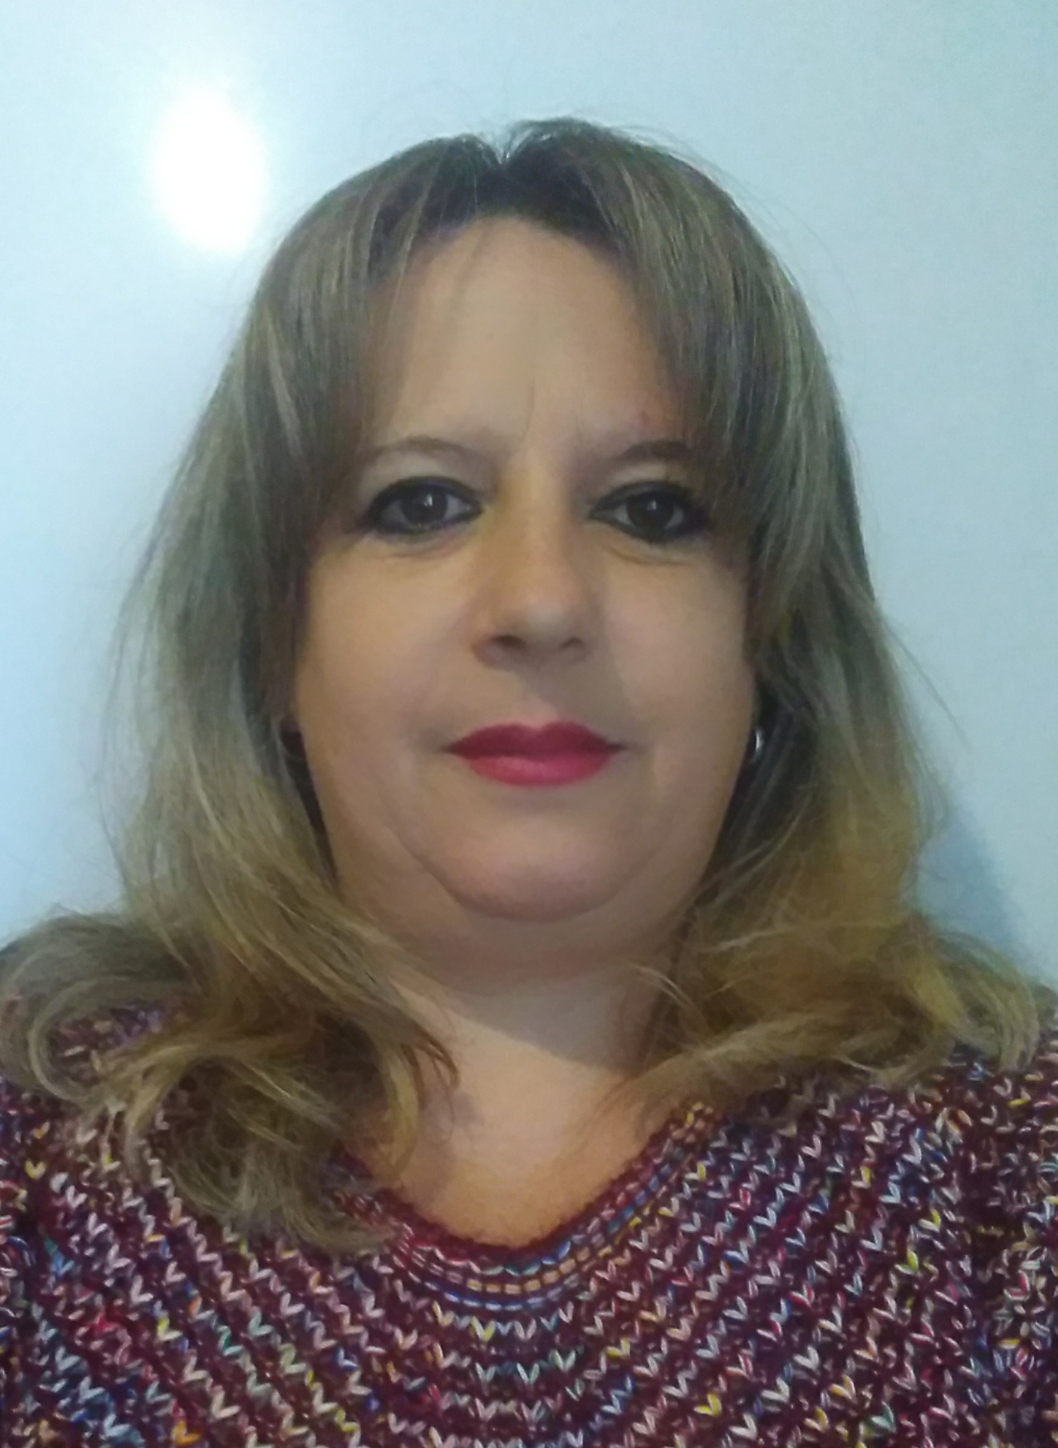

Email:
-b.mr@hotmail.es

Teléfonos:
-651684519
-954724022

Habilidades:
-Experiencia cara al publico
-Capacidad de trabajo en
equipo
-Aprendizaje rápido

Marisol Bernal Bayón

Formación:
-Certificado de Celador en Área Quirúrgica
F.E.P.(USO)
-Celador de Instituciones Sanitarias
Cruz Roja
-Certificado de Celador en el Área de
Hospitalización
F.E.P.(USO)
-Certificado de Funcionalidad de TCAE en la
Fractura de Cadera del Anciano
F.E.P.(USO)
-Certificado de Funcionalidad del Celador en la
Fractura de cadera del Anciano
F.E.P.(USO)
-Certificado de Prevención y Atención Socio
Sanitaria
F.E.P.(USO)
-Transporte Sanitario Urgente
Cruz Roja
-Transporte Adaptado
Cruz Roja
-Socorrismo y Primeros Auxilios
Cruz Roja
-Desfibrilación Semiautomatica Externa
Cruz Roja
-Atención Especializada Enfermos Alzheimer
HASA Asistencial,S.L.U
-Auxiliar de Enfermería en Geriatría
HASA A sistencial,S.L.U
-Manipulador de Alimentos de Alto Riesgo
Cruz Roja
-E.G.B.

Experiencia:
-Residencia San Rafael
Movilizaciones del paciente y aseo del mismo
Ayudar a los TCAES
Alimentación
Cuidados
Curas
-Edades
Ayuda a Domicilio
Aseo
Tareas domesticas
-Cruz Roja
Transporte Adaptado
Traslado de personas con movilidad reducida
-Cuidadora Hospitalaria
Acompañamiento del Enfermo

Otros datos de interés:
-Carnet de conducir B
-Vehículo propio
-Disponibilidad inmediata y disponibilidad horaria

